2. zasedání obecního zastupitelstva Bílov ze dne 17. dubna 2025
Přítomni: Josef Slach, Pavel Bulín, Ladislav Bulín, Pavel Babor, Milan Zvolánek, Zdeněk Rom, Jaroslav Bulín
Hosté: Jaroslava Romová
Vážení, ve smyslu zákona č. 128/2000 Sb. o obcích ve znění pozdějších předpisů, zahajuji 2. zasedání zastupitelstva obce Bílov v roce 2025, na kterém Vás všechny vítám. Je přítomno 7 členů zastupitelstva obce z celkového počtu 7 členů. To je dostatečný počet k tomu, aby zasedání zastupitelstva obce mohlo právoplatně jednat a usnášet se na všech bodech jednání.
Navrhuji, aby se dnešní zasedání řídilo tímto programem:

Program:
1. Zahájení
2. Určení ověřovatelů a zapisovatele zápisu
3. Kontrola usnesení z minulé schůze
4.Výběr dodavatele- minibagr, smlouva na koupi minibagru,
5 . Diskuze a usnesení
Zastupitelé schvalují program schůze. Nikdo ze zastupitelů neprojevil zájem o rozšíření bodů jednání.
Hlasování: 7 pro, 0 proti, 0 se zdržel
Ad 2/ Za zapisovatele zápisu z dnešní schůze byl navržen Pavel Bulín, ověřovatelem pan J. Slach a pan L. Bulín.
Hlasování: 7 pro, 0 proti, 0 se zdržel
Ad 3/ Starosta konstatoval, že usnesení z minulého zasedání jsou splněna nebo průběžně plněna.
Hlasování: 7 pro, 0 proti, 0 se zdržel
Ad 4/ Starosta seznámil přítomné s postupem při výběru výběru minibagru. Vzhledem k tomu, že obec nekupovala nový stroj, nebylo možné použít klasické oslovení minimálně tří firem. Proto obec postupovala následovně:
- ZDŮVODNĚNÍ KOUPĚ:
- Obec Bílov v minulém roce zaplatila za různé terénní úpravy v obci několika různým firmám řádově 150 000,- Kč. Lze se domnívat, že se proto částka vynaložená na koupi bagru obci do několika let vrátí.
- Bude-li bagr neustále k dispozici, nebudou se drobnější odkládat, což je rovněž pro obec výhodné
- KRITÉRIA VÝBĚRU:
- Podle doporučení zkušených bagristů (a ChatGPT) se zastupitelstvo rozhodlo pro renomované značky s dlouhou životností dle následujících doporučení:
a. Kubota (např. U17-3, KX018-4, KX41)
- 🔹 + Nejvyšší spolehlivost – Kubota vyrábí vlastní motory, které jsou odolné a nenáročné na údržbu.
- 🔹 + Skvělá hydraulika – plynulá a precizní práce, odolné čepy.
- 🔹 + Nízká spotřeba paliva a nenáročná údržba.
- 🔹 - Vyšší cena i u starších modelů, ale vyplatí se investovat.

b. Takeuchi (např. TB016, TB216)
- 🔹 + Odolná konstrukce – vydrží těžké podmínky.
- 🔹 + Výkonný hydraulický systém, přesné ovládání.
- 🔹 + Motor Yanmar – spolehlivý a úsporný.
- 🔹 - Opravy dražší než u Kuboty.

c. Yanmar (např. VIO17, SV16)
- 🔹 + Kompaktní a odolné minibagry s výbornou spotřebou paliva.
- 🔹 + Velmi kvalitní čepy a hydraulické hadice.
- 🔹 - U starších modelů občas problém s elektrickou instalací.

d. Wacker Neuson (např. ET16, 1404)
- 🔹 + Masivní konstrukce, vhodné i do náročnějších podmínek.
- 🔹 + Spolehlivá hydraulika (pokud nebyla přetěžována).
Doporučení - zohledňovat:
- Hodiny provozu – Ideálně do 3 500 mth, nad 5 000 mth už může být hodně opotřebený.
- Minibagr s doloženou servisní historií
Jako nevhodné byly zavrženy levnější nové bagry čínské produkce – z následujících důvodů:
❌ Celková kvalita konstrukce – Čínské minibagry často šetří na materiálech (slabší plechy, měkčí čepy, jednodušší hydraulika)
❌ Servis a dostupnost dílů – těžko lze sehnat náhradní díly na podvozek, hydrauliku, čepy.
❌ Hydraulika – čínské minibagry mají často horší hydraulická čerpadla a hadice, což vede k netěsnostem a rychlému opotřebení
❌ Záruka a reklamace – nejasná dostupnost servisu v ČR

- Cenová relace pro kterou se zastupitelé rozhodli:
500 000 – 700 000,- Kč. Důvodem vyšší kalkulované ceny je snaha získat málo opotřebený, servisovaný stroj s pokud možno malými nároky na opravy v budoucnu.

- Výběr stroje ke koupi:
Zastupitelé porovnali nabídky použitých i nových bagrů (viz příloha 1) a rozhodli se nakonec z relativně široké nabídky strojů na webových portálech k výběru minibagru ET 18 Wacker Neuson za částku 667 920,- Kč s DPH (552 000,- Kč bez DPH) od společnosti PCP Machinery s.r.o. se sídlem Březová, Hamerská 128/43, IČ: 29114403, zastoupené Michaelou Děkanovou. Zastupitelé se domnívají, že se jedná o seriózní a pro obec výhodnou nabídku při porovnání: značka – technický stav stroje – cena.
Přílohou zápisu je průzkum trhu, faktura za bagr a doklad o zveřejnění smlouvy v registru smluv.
Hlasování: 7 pro, 0 proti, 0 se zdržel

Ad 5/ Diskuze a usnesení:
Protože nebyly žádné příspěvky do diskuze, ani další podněty, uzavřel starosta dnešní zasedání a navrhl následující usnesení:

2. usnesení obecního zastupitelstva ze dne 17. dubna 2025:

7/ 2025 – zastupitelé schvalují koupi minibagru ET 18 Wacker Neuson za částku 667 920,- Kč s DPH od společnosti PCP Machinery s.r.o. se sídlem Březová, Hamerská 128/43, IČ: 29114403.

Zapsal dne 17. dubna 2025 Pavel Bulín
Ověřovatelé zápisu: Josef Slach, Ladislav Bulín

Přílohy:
- Přílohou zápisu jsou
- internetové nabídky prodejů. (Jeden z dalších nabízených minibagrů jsme fyzicky prohlédli - v Nevřeni – cca 350 000, Kč a vyhodnotili ho jako nevhodný – opotřebované čepy, tekoucí olej,…)
- Faktura
- Doklad o zveřejnění smlouvy v registru smluv

- Nabídka minibagrů dle webu (nové nebo mírně použité, renomované značky – kvůli trvanlivosti, odolnosti čepů, motorů, hydrauliky):
- Karlovy Vary: 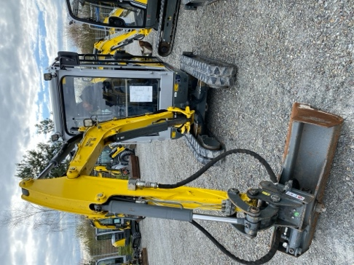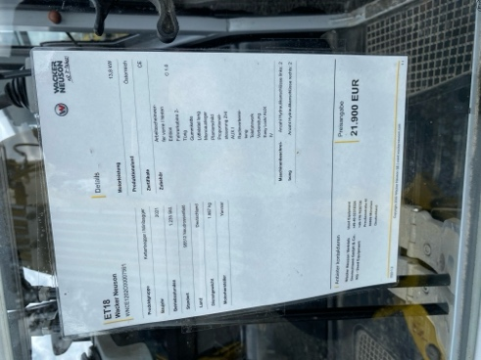
Cena včetně DPH: 662 000,-Kč (v závislosti na kurzu eura)

2. Wacker Neuson ET20 (Edice D)
• Popis: Nový minibagr Wacker Neuson ET20 s přepravní hmotností 1 862 kg, maximální hloubkou 2 683 mm, VDS, prosklená kabina, motor Yanmar diesel (13,8 kW).
• Cena: 830 000 Kč bez DPH + 174 300,- Kč DPH
• Lokalita: Neuvedeno
• Kontakt: Web:
3. Kubota U27 (rok výroby 2017, 1 470 motohodin)
• Popis: Minibagr Kubota U27 s rokem výroby 2017 a 1 470 motohodinami. Hydraulický příkopový čistič MS03 Lehnhoff, hloubkový dosah 2,82 m, mechanická rychlospojka MS03 Lehnhoff, topení, pracovní světla.
• Cena: 738 000 Kč
• Lokalita: Zahraničí
• Kontakt: Telefon: 0049 177 2671897 (Sebastian Beres)

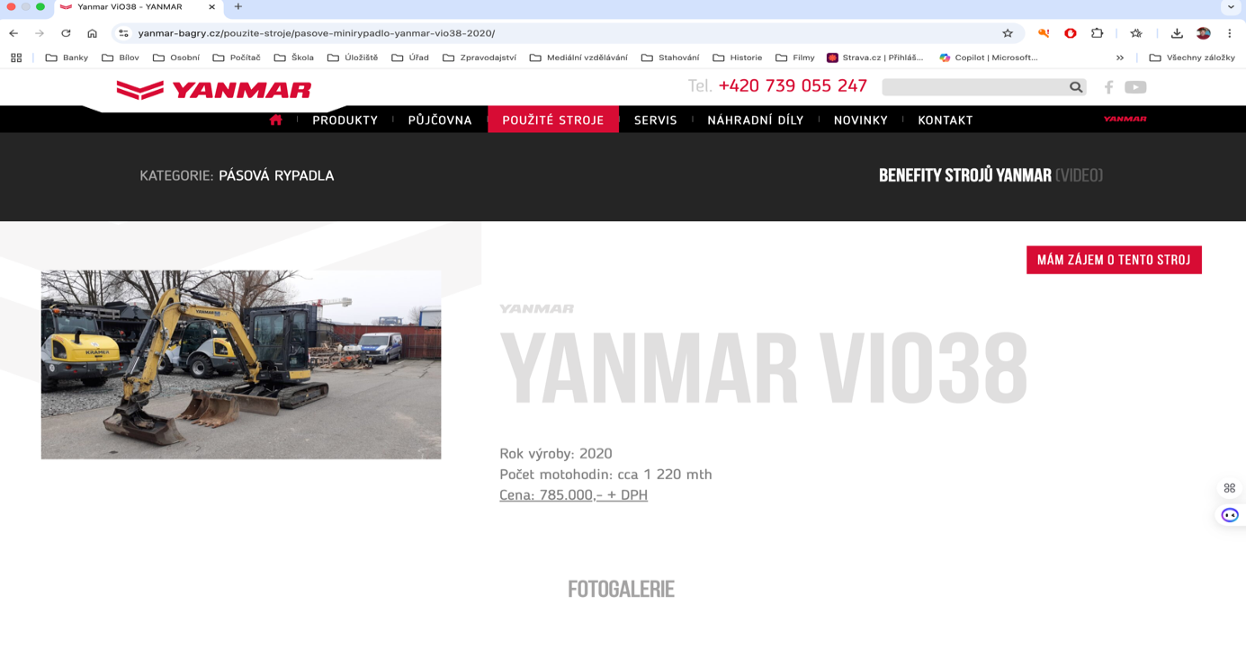

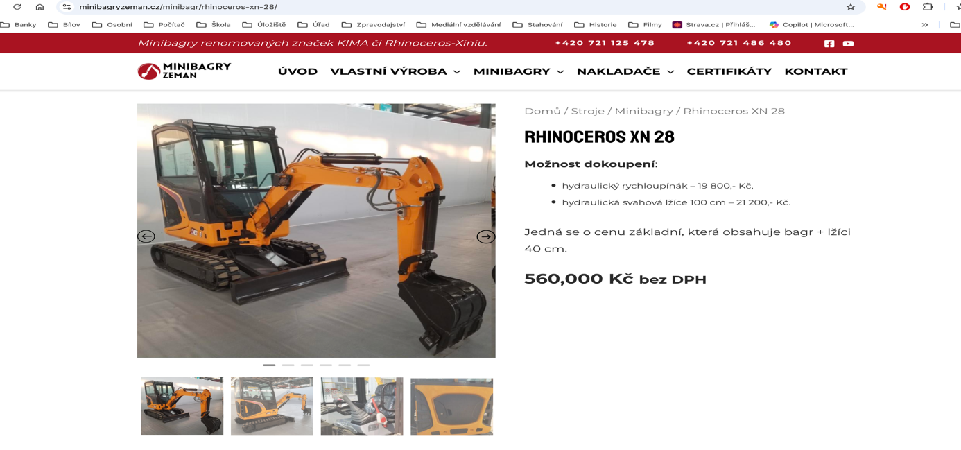

5. https://machineryline.cz/-/prodej/minibagry/JCB/8026--25020617234499551400

Enter / Registrace
Umístit inzerát
Machineryline Ojeté stavební stroje Ojeté bagry Ojeté minibagry Ojeté minibagry JCB Minibagr JCB 8026

Minibagr JCB 8026
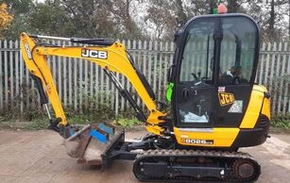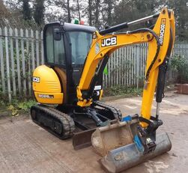

1/12
39 500 €
≈ 994 100 Kč
Značka:JCB, Model:8026, Typ:minibagr, Rok výroby:2023, Pracovní doba:584 m/h
Netto hmotnost:2 867 kg
Lokalizace:Ukrajina
Machineryline ID:UM44226
Popis
Hloubka kopání:2 740 m
Motor
Značka:Perkins
Výkon:18.9 kW (25.71 HP), Palivo:diesel, Stav:ojeté

2.
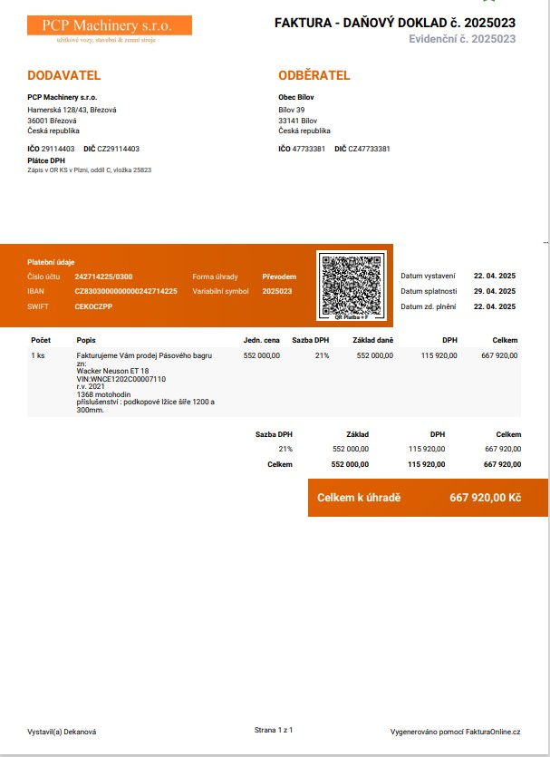

3.
